CYCLOCOEUR
Belgique – België
P.P. – P.B.
5100 JAMBES
P904054

Association
sans but lucratif

Club de cyclotourisme
pour handicapés de la vue

Nouvelles de Cyclocoeur

N°90

Périodique trimestriel : 4ème trimestre 2016

Editeur responsable : Julie LUYCKX
Avenue des Combattants 17 bte 12 5000 Namur
 081/43.44.31
julie@cyclocoeur.be
Internet : www.cyclocoeur.be

Bureau de dépôt postal : 5100 JAMBES (agrément P904054)


L’ARGENT NE FAIT PAS LE BONHEUR ?

CELUI QUI A DIT CELA N’A PAS
VINGT-CINQ TANDEMS A ENTRETENIR

Nous espérons vos dons très nombreux à notre compte :

IBAN : BE 96 7326 0624 5405
BIC : CREGBEBB (Cyclocoeur ASBL)
(sans frais bancaires au départ des pays de la zone Euro )

Chers amis,
Le 29 janvier 2017 aura lieu notre Assemblée Générale. Lors de cette réunion, un nouveau Conseil d’Administration sortira des urnes.
Selon nos statuts, la durée du mandat des administrateurs est fixée à deux ans. Cinq des six administrateurs actuels verront ainsi leur engagement se terminer à cette date.
Toujours selon nos statuts, le Conseil d’Administration doit être composé de trois membres au moins et ne peut en compter plus de neuf. L’expérience a montré que ce nombre de neuf n’est pas exagéré pour un partage efficace des responsabilités.
Il faut savoir que, au moins trois des «anciens» font partie de l’équipe dirigeante depuis les débuts, il y a bientôt vingt ans.
Un rajeunissement devient vital pour le club.
De plus, ceux qui se sont engagés plus récemment doivent aussi pouvoir prendre leur décision de continuer en toute indépendance.
Ceci signifie que, par la présente, nous lançons un vibrant appel à candidature. Huit places sont à pourvoir! Les «sortants» peuvent se représenter, mais il est déjà sûr que certains ne le feront pas.
Un groupe de travail examine pour le moment comment mieux répartir les différentes et très diverses tâches inhérentes à la vie d’une association telle que la nôtre. Pouvoir compter sur une aide nombreuse et volontaire est évidemment indispensable. Mais il reste que, à l’exception de quelques problèmes très spécifiques qui relèvent directement de l’Assemblée Générale, la responsabilité des décisions à prendre dans chaque domaine incombe, statutairement, au seul Conseil d’Administration et donc aux administrateurs régulièrement élus.
Notre club a montré, cette année encore, combien son rôle est important dans la vie de nombreux déficients visuels. Faire partie de son Conseil d’Administration est extrêmement motivant et gratifiant.
En résumé, si tu crois que tu peux te rendre disponible et que tu te sens l’envie de participer aux travaux d’une équipe dynamique au service des autres ; alors, non-voyant, malvoyant ou voyant, résidant dans les environs de Namur ou pas, jeune ou moins jeune, Cyclocoeur t’attend.
N’hésite pas à contacter un des administrateurs actuels. Nous te donnerons toutes les précisions que tu juges utiles.
Pratiquement, ta candidature devrait nous parvenir, par lettre ou par mail à l’adresse indiquée ci-dessous, au plus tard le jeudi 15 décembre à midi. A cette date, il faudra être en règle de cotisation pour l’année écoulée (donc pour 2016) et avoir participé à au moins deux activités au cours de l’année.
Déjà un énorme merci,
Au nom du Conseil d’Administration 2015/2016,

Julie LUYCKX, présidente - Luc ANDRIES, secrétaire trésorier

CYCLOCOEUR ASBL

c/o Luc ANDRIES

Avenue du Bois Williame, 48

5101 Erpent

andriesluc@belgacom.net

1

« PROGRAMME DES ACTIVITÉS CYCLOCŒUR

Comment s'inscrire ?
L'inscription aux activités Cyclocœur se fait auprès de Pascal COULON (portable : +32 491 629 828 – courrier électronique : jeanpascal.coulon@inami.fgov.be ou lacsap.noluoc@gmail.com) dans le respect des dates limites. Sauf pour le séjour de raquettes de neige : inscription chez Luc ANDRIES et Marc MAILLIEN (lire les détails relatifs à l'activité en question).
Le dimanche 13 novembre 2016 – Tandem + repas de fin de saison
Date limite d'inscription ; le 3 novembre.
Rendez-vous au local à 9h30.
Capitaine de route : Catherine DESTOMBES.
Parcours de 44 km.
Nous terminerons cette sortie qui marquera la fin de la saison tandem par un repas que nous partagerons à la taverne du Centre namurois des Sports à Namur – Salzinnes (21, rue de Tabora - B-5000).
Prix du repas, apéritif compris : 15 € (20 € pour ceux qui n'ont pas payé la cotisation 2016). Ceux qui, le matin, ne participent pas à la sortie tandem peuvent nous rejoindre directement au Centre sportif à partir de 13 heures.
Le dimanche 11 décembre 2016 - Marche de fin d'année + repas
Date limite d'inscription : le 1er décembre.
Rendez-vous à la gare de Ciney à 10h20. (Le train des Arlonnais arrive à 9h42, celui des Bruxellois à 10h13.) Cyclocœur sera accueilli par Reine SIMON.
À 13h30, petite restauration au MéGaBon, sur la Place de Ciney.

Du mercredi 4 au lundi 9 janvier 2017 – Séjour raquettes de neige
Lieu : Hôtel Beau Site
F74450 Saint-Jean de Sixt
www.hotel-spa-beausite.fr
Prix : 450 € à verser au numéro de compte IBAN : BE 96 7326 0624 5405 BIC : CREGBEBB (Cyclocœur ASBL)
(Remarque pour nos amis français : le BIC ou Bank Identity Code est l'équivalent de votre RIB ou Relevé d'Identité Bancaire.)
Ce prix comprend la pension complète à l'hôtel, du repas du premier soir au petit déjeuner le dernier jour. Il comprend aussi une marge de +/- 30 € qui permettra d'éventuels extras (passage dans un gîte, repas « amélioré » le dernier soir,...). En cas de solde positif du compte du séjour, le surplus sera reversé.
Ce prix ne comprend pas les frais du voyage aller-retour et la location des raquettes (+/- 20 €).
Paiement : 200 € (+ éventuellement 25 € de cotisation) à l'inscription. Le solde au plus tard pour le 27 décembre 2016.

2
Inscriptions : avant le vendredi 4 novembre à midi auprès du secrétariat du club de préférence par mail (andriesluc@belgacom.net) avec copie à Marc Maillien (m.maillien@skynet.be).
Assurance : seuls les participants en ordre de cotisation pour l'année 2016 sont assurés en risques corporels. La cotisation est donc obligatoire ! Le cas échéant, il convient donc de verser 25 € au compte susmentionné.
Désistement éventuel : le montant de l'acompte sera reversé pour autant que l'hôtel ne nous réclame aucune indemnité. Cyclocœur n'étant pas une agence de voyages, il n'est pas possible de faire intervenir une assurance annulation.
Le dimanche 29 janvier 2017 - Assemblée générale 2017
Date limite d'inscription : le 19 janvier.
Rendez-vous à la salle au-dessus du bowling à Saint-Servais à 9h30.
Repas convivial à 13 heures.
Prix : 10 € pour les cotisants, 20 € pour les autres.
L'assemblée générale constitue un moment important dans toute association. Cette année, elle revêt une importance vitale. Huit mandats d'administrateur sont à pourvoir. Vous lirez à ce propos l'appel à candidature joint.
C'est l'avenir de Cyclocoeur qui se dessinera le 29 janvier !
Le dimanche 12 février 2017 – Bowling
Jean-Luc Barthélémy et son équipe de pros coacheront Cyclocœur.
Date limite d'inscription : le 2 février.
Rendez-vous au bowling de Saint-Servais à 9h30.
Une navette sera assurée depuis la gare de Namur pour ceux qui le souhaitent.
La partie de bowling sera suivie d'un repas.
Prix : 25 € (cotisants) ou 30 € (« externes ») pour le bowling et le repas ;
20 € (cotisants) ou 25 € (« externes ») pour le repas seul.

Le dimanche 19 mars 2017 – Redémarrage de la saison de tandem
Date limite d'inscription : le 9 mars.
Rendez-vous à Jambes (École du génie) à 9h30.
Du lundi 17 au vendredi 21 juillet – Séjour d'été
Séjour à l'auberge de jeunesse de Luxembourg-Ville.

Les dimanches 19 mars, 30 avril, 14 mai, 11 juin, 13 août, 10 septembre, 8 octobre et 12 novembre - Sorties tandem
Les lieux de départ, parcours et capitaines de route seront précisés en temps utile. »

3

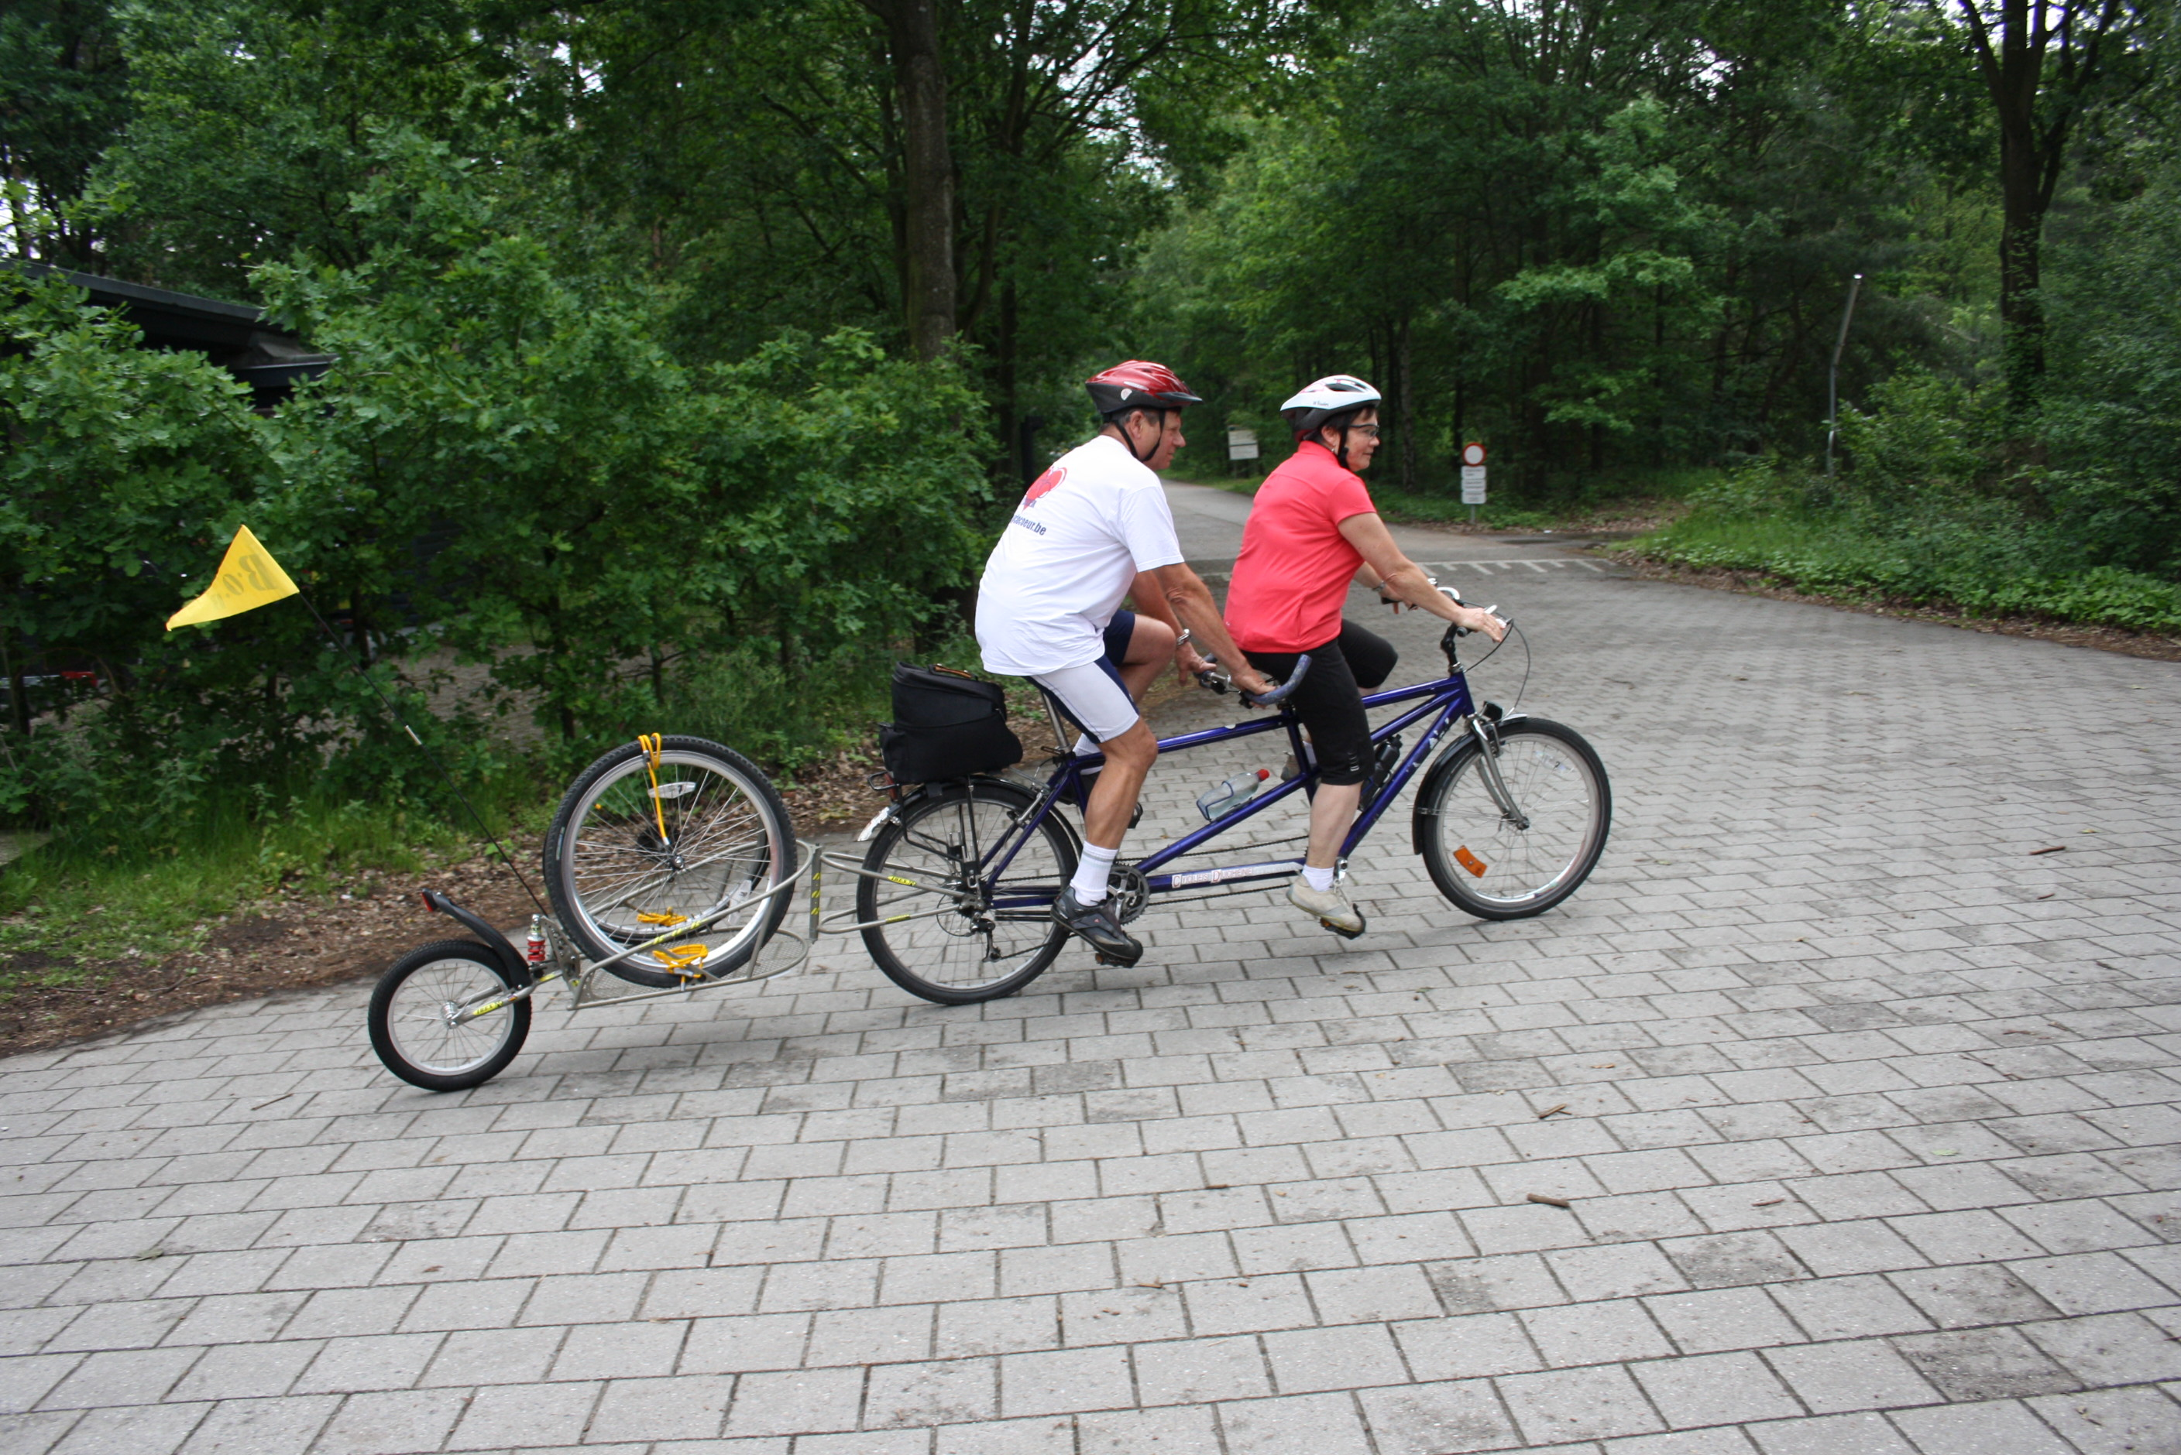

Notre club bénéficie de l’aide énergique de



